Der er mere end en løsning
LAR-anlæg til et parcelhus
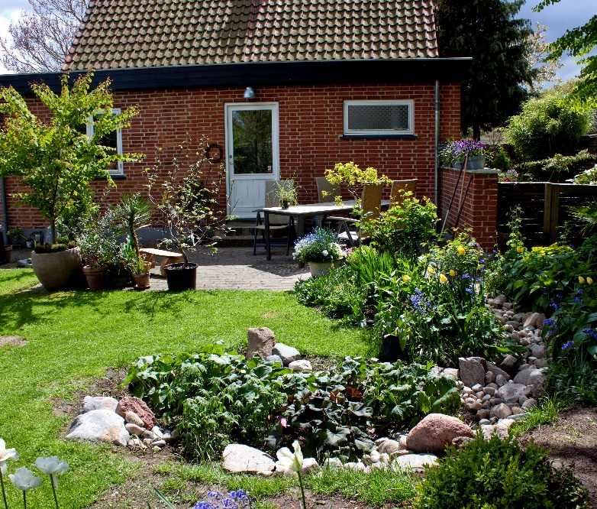

Mulighederne er mange
Der er altid mere end en løsning, når der skal etableres LAR-anlæg.
Et LAR-anlæg er et anlæg til Lokal Afledning af Regnvand, hvor regnvand nedsives i din have. I denne folder præsenteres nogle forskellige løsninger, som du kan bruge som inspiration.
Du kan finde mange flere eksempler på hjemmesiden www.laridanmark.dk.

Regnbed og nedsivning i græsplænen
Regnvandet fra tagarealet på garagen ledes via en betonrende til en lavning i græsplænen i baghaven, hvor vandet nedsiver. Lavningen i græsplænen indgår som en naturlig del af haven og støder op til et større plantebed. Der er lagt faskinekassetter under en del af græsplænen for at øge volumenet til opmagasinering af regnvandet.

I forhaven er der etableret et aflangt regnbed langs skelbeplantningen. En betonrende leder vandet fra tagarealet på beboelsen langs indkørslen og hen til regnbedet, hvor det nedsiver. Ved ekstreme regn-hændelser vil vandet stuve op på græsplænen. Under en del af regnbedet, er der etableret en faskine for at øge volumenet til opmagasinering af regnvandet.

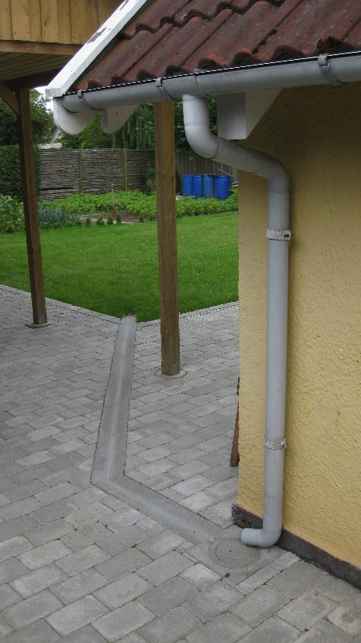
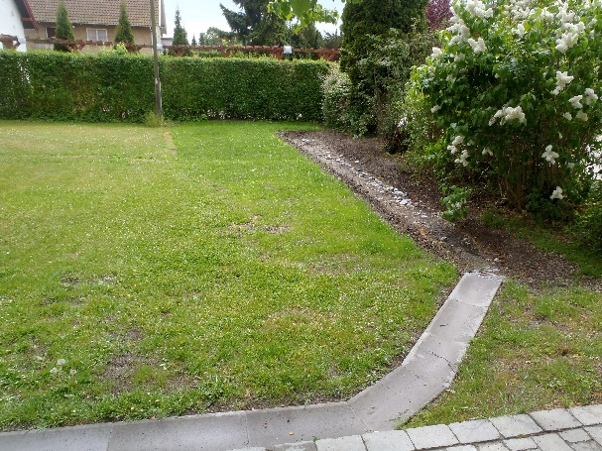
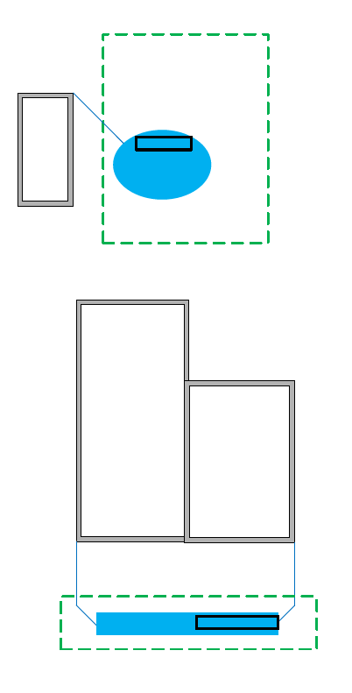
(Tv): Principskitse af løsningen
(Mf): Rende til afvanding af beboelsen
(Th): Rende til afvanding af garage

Nedsivning i græslavning og faskine
Fra begge tagnedløb ledes regnvandet til en altankasse på toppen af et hegn. Her vandes planterne i
kassen, mens det overskydende vand løber videre ned i en chaussestens-rende, som følger terrassen og ender i et regnbed.

Regnbedet på bagsiden af huset løber langs terrassen og bruges til at skærme lidt af og skabe rum.
Begge regnbede er designet med organiske linjer for at bløde op for det meget kantede udtryk, som den eksisterende have har. Der etableres et ekstra lavning i baghaven, hvor der er overløb til fra regnbedet via en lille græslavning. Denne løsning kommer i brug, når regnmængden er større end et regnskyl, der kun vil komme hvert 5. år. Lavningen fungerer også som en bålplads.

I forhaven etableres et regnbed til opsamling og nedsivning af vand fra indkørslen og terrassen.

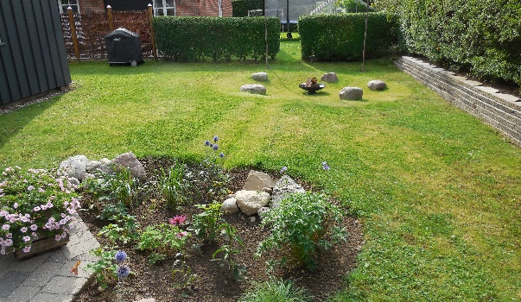
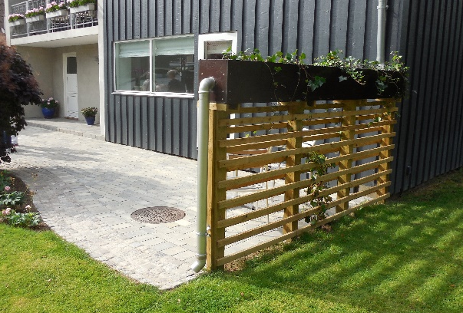
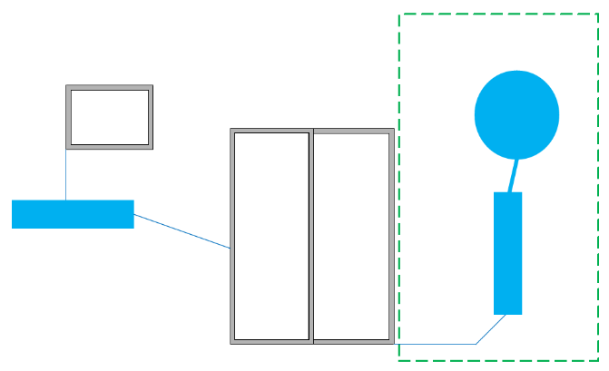
(Tv, øverst): Principskitse af øsningen (Th, øverst): Tagnedløb løber over hegn til græsplænen
(Tv, nederst): Regnbed i forhaven (Th, nederst): Regnbed med overløb til bålplads (lavning)

Nedsivning i græsplæne og faskine
Regnvandet fra halvdelen af tagarealet på beboelsen ledes via et rør til en faskine i forhaven. Faskinen er placeret i forhold til eksisterende beplantning, så forhavens udtryk ikke ændres.
Den anden halvdel af tagarealet ledes via en betonrende til en nyetableret lavning i græsplænen.
Betonrenden er placeret, så den falder naturligt ind i den eksisterende belægning omkring huset.
Redskabsskuret afvandes ligeledes til lavningen i græsplænen.

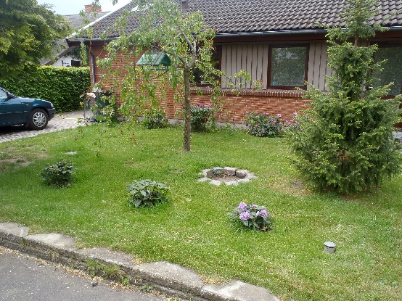
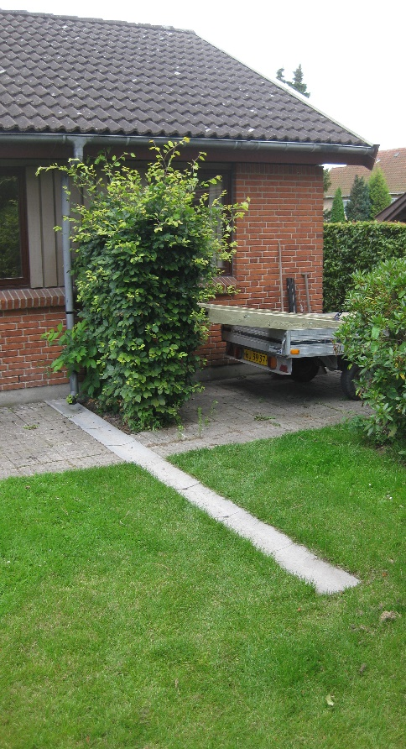
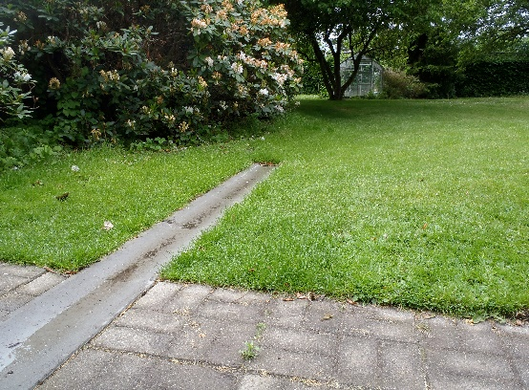
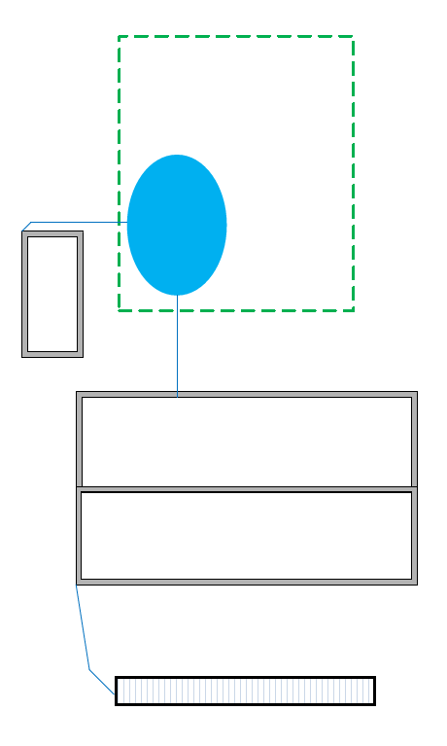

(Tv, øverst): Billede af forhaven (Mf): Rende til lavning i græsplænen (Th): Principskitse for løsningen
(Tv, nederst): Rende til lavning i græsplænen

